Беседа «Военное детство на страницах книг»
Война и дети... Нет ничего страшнее, чем эти два слова, поставленные рядом.
Мальчишки. Девчонки. На их хрупкие плечи легла тяжесть невзгод, бедствий, горя военных лет. И не согнулись они под этой тяжестью, стали сильнее духом, мужественнее, выносливее.
Их повзрослевшее детство было наполнено такими испытаниями, что в это трудно было поверить. Но это было. Было в истории большой нашей страны, было в судьбах ее маленьких ребят - обыкновенных мальчишек и девчонок.
О войне написано немало повестей, рассказов, песен и стихов. В том числе и о военном детстве.
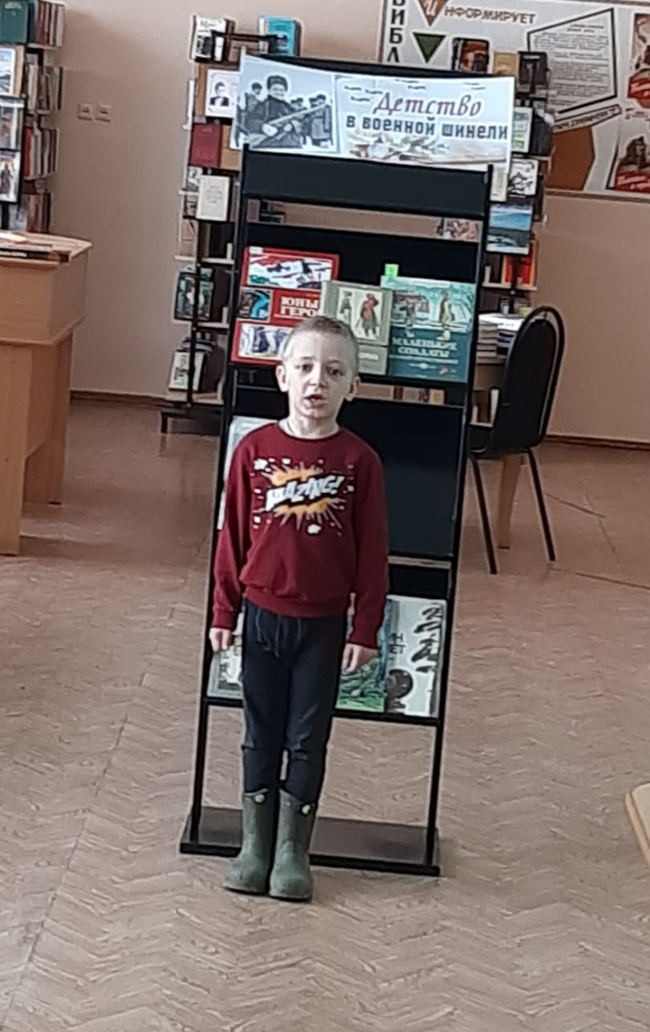
Дошкольники детского сада познакомились с книгами о военном детстве, представленными на книжной выставке «Детство в военной шинели». Ребята прослушали рассказ Кузнеца «Воздушная тревога». А затем прочитали стихи о войне, которые выучили к празднику Победы.


